|  |  |  |
| --- | --- | --- |
| **בנק ישראל**  דוברות והסברה כלכלית | \\portals\DavWWWRoot\sites\boi\about\Mitug\DocList\Logo Bank of Israel 2 color\Logo Bank of Israel 2 color.jpg | ירושלים, ח' בתמוז, תש"ף  ‏‏30 ביוני 2020 |

הודעה לעיתונות:

**ניתוח חטיבת המחקר בבנק ישראל:**

**מאפייני המימון של חברות ההייטק בישראל**

* **חלקה של ישראל בשוק קרנות הון הסיכון העולמי משמעותי ביחס לגודלה, וחברות הייטק ישראליות מקבלות כ-4% מסך השקעות הון הסיכון העולמיות – פי עשרה מחלקה של ישראל בתוצר העולמי ובאשראי העסקי.**
* **בישראל, כמו בעולם, גדל בשנים האחרונות היקף המימון בהון סיכון בחברות הנמצאות בשלבים מתקדמים של התפתחותן, ולכן צורכות סכומים גבוהים יחסית. שווי גיוסי הון הסיכון של חברות ההייטק הישראליות עמד בשנת 2019 על כ-9 מיליארד דולרים.**
* **פעילות הון הסיכון מביאה לכניסה של מט"ח לישראל. המשק הישראלי מוכר לחו"ל את התשואה העתידית, אך בד בבד מוציא את הסיכון מפעילות מגזר ההייטק. משבר נגיף הקורונה מבליט שההסתמכות של מגזר מרכזי בתוצר הישראלי על מקור מימון יחיד, המתואם עם הפעילות העולמית, יכול להקשות על המשך המימון של חברות ההייטק הישראליות בתקופה של שפל עולמי.**
* **אכן, בעקבות משבר הקורונה נראים סימנים לפגיעה בפעילות של מגזר ההייטק, פגיעה המלווה בפגיעה ביכולת המימון של המגזר. מרבית הפגיעה מתרכזת, נכון לעכשיו, בחברות הנמצאות בשלבי הגיוס הראשונים.**

על רקע העלייה בחשיבותו של מגזר ההייטק (הטכנולוגיה העילית) נדון להלן במאפיינים הייחודיים של מימון מגזר זה. תחילה נסקור בקצרה את הדרך שבה חברות הייטק מממנות את פעילותן; לאחר מכן נציג את היקף הפעילות של מימון החברות האלה במשק הישראלי, ונדון במאפיינים הייחודיים של מימון מגזר זה ובהשפעתם על המשק; ולבסוף נדון בהשפעת משבר הקורונה על מימון המגזר.

# א. רקע – מימון ענף ההייטק בעולם[1]

שלבי החיים במגזר ההייטק מתחלקים פשטנית לשלושה: (1) חברות בשלב מוקדם (לרוב מוגדרות כחברות הזנק – early stage או start-up) – חברות העובדות על פיתוח ראשוני של מוצר או שירות, וגם אם כבר יש להן הכנסות ראשוניות הן עדיין בשלבי פיתוח של המודל העסקי. (2) חברות בשלב הביניים (mid-stage, expansion-stage) – חברות שכבר יש להן מוצר או שירות מגובש יחסית, שהן כבר מוכרות, ופועלות להרחבת פעילותן העסקית כדי להגיע לרווחיות או כדי לתפוס נתח שוק משמעותי. (3) חברות בשלב מאוחר (late stage) – חברות המייצרות מוצר או שירות מוכח, שהן כבר רווחיות, או שדרכן לכך סלולה.

בשלבי החיים השונים, ובמיוחד בשלבים הראשון והשני, ההשקעה בחברות הייטק מתאפיינת בחוסר ודאות רב, ובאינפורמציה אסימטרית בין היזמים למשקיעים לגבי איכות החברה, וקשה לתאם בין התמריצים של היזם לאלה של המממן. קשיים אלו נפתרים, בין השאר, באמצעות השקעות בשלבים (Staging) ובאמצעות חוזים לא סטנדרטיים בין היזם למשקיע, שמאפשרים קבלת תשואה לא מונוטונית לשני הצדדים.המימון של חברות הייטק מתבסס בעיקר על קרנות הון סיכון ועל משקיעים פרטיים ("אנג'לים", כלומר "מלאכים")[2].קרנות הון הסיכון (Venture Capital - VC) הן שותפות של משקיעים מקצועיים, המנהלים ומשקיעים את כספם של גופים מוסדיים (כקרנות פנסיה, חברות ביטוח וקרנות השקעה של אוניברסיטאות אמריקאיות)[3]. ישנן גם קרנות הון סיכון תאגידיות (Corporate Venture Capital - CVC), המנוהלות וממומנות על ידי חברות גדולות (לדוגמה (Google, Samsung. לעומתן משקיעים פרטיים הם אנשים שמשקיעים את כספם האישי ישירות או שהם חלק מקבוצת משקיעים. אלה מממנים לרוב את השלבים הראשונים בחיי חברות ההייטק, ועם התקדמות שלבי הגיוסים עיקר המימון מגיע מקרנות הון סיכון.

הספרות מלמדת כי חברות הייטק המקבלות מימון מקרנות הון סיכון וממשקיעים פרטיים נהנות ממספר יתרונות על פני חברות אחרות מבחינת הביצועים בטווח הקצר ובטווח הארוך. יתרונות אלו נובעים מקבלת המימון, המאפשר להמשיך ולפתח את החברה[4], יחד עם האיתות החיובי שבעצם ההשקעה בה, המגדיל את הסיכוי להשקעות נוספות. נוסף על כך קרנות הון סיכון תורמות ישירות לשיפור ביצועי החברות: החברות נהנות מהידע הניהולי שמביאים אתם המשקיעים, הן משום שאלה בוחרים להתערב באופן ישיר בניהולן והן בזכות הקשרים שלהם. מאמרים תיאורטיים מציגים את ההבדלים בין קרנות הון סיכון לבין בנקים ומטעימים שקרנות הון סיכון מיטיבות יותר להבין ולתמחר את החברות היזמיות, אך גם גובות מהן רנטות גבוהות יותר. המאמרים מראים שמימון באמצעות קרנות הון סיכון הוא אופטימלי אם לחברה אין בטוחות ואם ההסתברות להצלחה נמוכה אך התשואה במקרה של הצלחה גבוהה.

התפתחות ההשקעה של קרנות הון סיכון בעולם הייתה הדרגתית, והושפעה מהתקדמות הטכנולוגיה ומשינויים רגולטוריים שהתרחשו בישראל ובעולם[5]. בשנות השמונים מימון הון הסיכון ניתן בעיקר לחברות הזנק בשלבים מוקדמים של חייהן. בסוף שנות ה-90, עם הבשלת השוק וצמיחתן של קרנות הון הסיכון, פעילותן העיקרית הייתה בחברות בשלבי הביניים. לאחר מכן התפוצצה הבועה של שנות ה-2000 ובהמשך פרץ המשבר הכלכלי של 2008. היום חלק ניכר מפעילות הקרנות הוא מימון חברות בשלות בשלבים מאוחרים של חייהן. אמנם עדיין פועלות קרנות רבות המתמחות בהשקעה בשלבי החיים המוקדמים של חברות, אך בגלל גודלן הקטן יחסית (שכן ההשקעה הבודדת בחברות בשלבים מוקדמים קטנה יחסית) שיעורן בסך הפעילות יורד. בשנים האחרונות, עם ההסטה של השקעות קרנות הון הסיכון אל עבר חברות בשלבים מתקדמים יותר מתרחבת פעילותם של המשקיעים הפרטיים, והם תופסים נתח עולה של ההשקעות בפלח החברות הנמצאות בשלבים המוקדמים. ישנם אומדנים שלפיהם ההשקעה של המשקיעים הפרטיים בעולם הגיעה לסדרי הגודל של השקעות קרנות הון הסיכון[6]. בעבר לאחר ששלב הפיתוח של מוצר או שירות הסתיים בהצלחה, חברות הייטק בשלות המשיכו לממן את פעילותן ולספק תשואה למשקיעים בהן באמצעות הנפקה בבורסה (בעיקר בארה"ב) או מכירתן לחברה אחרת בתהליך "אקזיט" ("יציאה")[7]. בשנים האחרונות חברות נשארות פרטיות תקופה ארוכה יותר, והשלבים עד למכירה/ההנפקה מתעכבים. מאחר שאורך החיים של קרן הון סיכון ממוצעת הוא עד 10 שנים, וכדי לאפשר למשקיעים "אקזיט" עוד לפני המכירה או ההנפקה, מתפתחות, מאז אמצע שנות ה-2000, קרנות הון סיכון ייעודיות, שמטרתן לרכוש השקעות במישרין מקרנות הון סיכון אחרות ולממן בהן שלבים מאוחרים יחסית של התפתחות החברות.

בהמשך, כאשר נתייחס לנתונים על גיוסי הון סיכון בישראל ובעולם, נכלול בניתוח גם נתונים על גיוסים של משקיעים פרטיים.

# ב. מימון הייטק בישראל בהשוואה לעולם[8]

מגזר ההייטק במשק הישראלי גדל בשנים האחרונות, וחלקו בפעילות המשק הולך ועולה. ענף המידע והתקשורת (הענף שמייצג את הפעילות של מרבית חברות ההייטק) הגיע בסוף שנת 2019 ל-11% מהתוצר ול-14% מהתוצר העסקי. בהשוואה בין-לאומית ניתן לראות את הייחודיות של חלק הענף הזה בתוצר בישראל (איור 1)[9]. להרחבה בנושא השפעת מגזר ההייטק על החשבון השוטף והשינוי המבני במשק ראו פרק א' ופרק ב' בדוח בנק ישראל לשנת 2019[10].

ישראל היא גם שחקנית משמעותית בשוק הון הסיכון העולמי, וחברות הייטק ישראליות מקבלות כ-4% מסך השקעות הון הסיכון העולמיות (איור 2), פי עשרה מחלקה של ישראל בתוצר העולמי ובאשראי העסקי[11].

|  |  |
| --- | --- |
|  |  |

הואיל וישראל היא שחקנית בתחום, המגמות העולמיות מקבלות ביטוי גם במאפייני הגיוסים בה. כך גם בישראל עיקר ההון של קרנות הון הסיכון מושקע בחברות בשלבים בשלים יחסית. נכון לשנת 2019, כ-65% מהחברות שגייסו כספים מוגדרות כחברות בשלב בינוני או מאוחר, ואינן חברות הזנק קלסיות (איור 3). חברות הייטק בעולם ובישראל מגייסות הון סיכון בסבבים ("Rounds"). במסגרת זו ההשקעות הראשוניות נקראות Seed Round או Pre-seed round. סבבי הגיוס הבאים נספרים באותיות: Round A, Round B, Round C וכו'[12]. סבבי הגיוס לא בהכרח מתאימים ישירות לשלב החיים של החברה, ויכולות להיות חברות בשלות בסבבי גיוס ראשוניים וחברות הזנק בסבבי גיוס מתקדמים. עם זאת יש מתאם בין השלבים: חברות בשלות לרוב מגייסות הון סיכון בסבבי גיוס מתקדמים, לאחר שמימנו את פעילותן המוקדמת בשלבי גיוס קודמים. בהתאם למגמה, בעולם ובישראל, של מימון החברות בשלבים מתקדמים יותר, עלו בישראל המספר וההיקף של עסקות המימון בשלבים המאוחרים – של Round C ומעלה (איור 4). עלה גם מספר השנים עד ה"אקזיט" של חברות ישראליות – מ-9 שנים בממוצע בשנת 2014 ל-11 שנים בממוצע בשנת 2018, התפתחות המשתלבת במגמה הכללית של מימון חברות בשלבים מתקדמים יחסית[13].

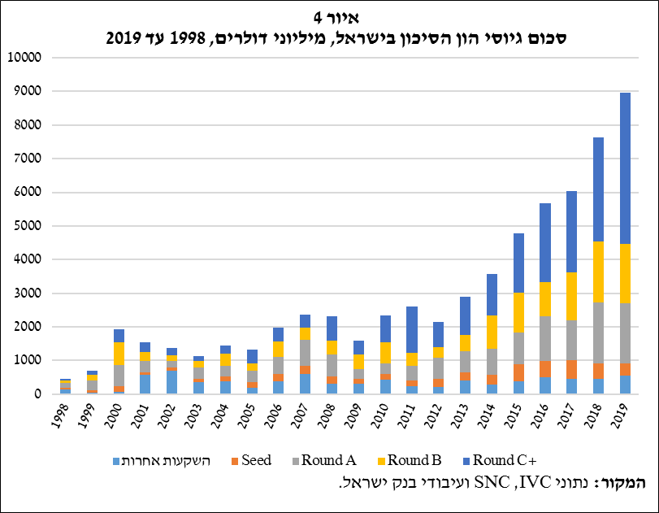

עם העלייה בהיקף עסקות הון הסיכון של חברות ההייטק, בעיקר בשלבים המאוחרים של התפתחותן, עלה גם חלקם של גיוסים אלו בסך הגיוסים במשק. גיוסי הון הסיכון של חברות הייטק בישראל הגיעו בשנת 2019 להיקף של כ-9 מיליארד דולרים (כ-31.5 מיליארד ש"ח). כדי להמחיש את סדר הגודל נציין כי גיוסי הון הסיכון בשנת 2019 היוו כ-36% מסך גיוסי הכספים של המגזר העסקי הישראלי (הנפקות אג"ח, מניות, והון סיכון) (איור 5). בארה"ב, המדינה שבה מתנהלת פעילות ההייטק הענפה ביותר, גיוסי הון הסיכון עומדים על כ-1.5% תוצר בלבד, לעומת 2% תוצר בישראל[14].

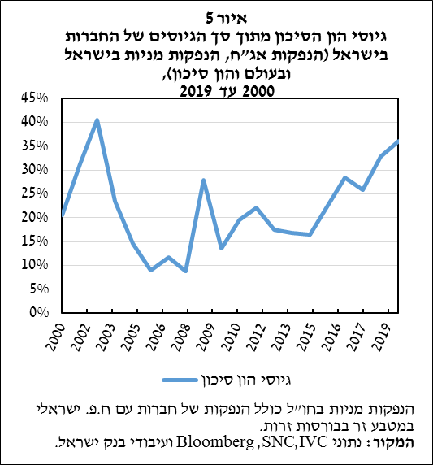

# ג. מאפייני המימון באמצעות הון סיכון והשפעתם על המשק

להיקפים הגדולים של מימון מגזר ההייטק באמצעות קרנות הון סיכון ולמאפייניהם הייחודיים עשויה להיות השפעה מקרו-כלכלית על המשק הישראלי.

ראשית, המימון של קרנות הון הסיכון מגיע בעיקר מחו"ל. רוב המימון הוא מקרנות הון סיכון זרות[15], וגם הקרנות המקומיות ממומנות במידה רבה בהשקעות של זרים. להרחבה על שיעור ההשקעה הנמוך של הגופים המוסדיים במימון ההייטק בישראל ראו תיבה ד'-1 בדוח בנק ישראל לשנת 2017[16]. העובדה שמדובר במימון ממקורות זרים בהיקף גדול, ההולך וצומח, מעלה שאלה לגבי ההשפעה של מימון זה על החשבון הפיננסי של המשק. מימון מגזר ההייטק באמצעות הון סיכון מסווג כהשקעה ישירה של תושבי חוץ במשק בתת-הסעיף השקעה ישירה בהון מניות. במקביל לעליית נפח הפעילות של מימון מגזר ההייטק באמצעות הון סיכון, שתוארה לעיל, עלו בשנים האחרונות במידה משמעותית וחריגה ההשקעות הישירות של תושבי חוץ במשק באמצעות הון מניות (איור 6). ב-2019 גיוסי הון סיכון היוו 85% מההשקעות החדשות בהון מניות[17] במשק (איור 7)[18]. גידול ההשקעות הישירות במשק מעיד על התגברות ההשקעות של תושבי חוץ בו ועל האטרקטיביות של ההשקעה בישראל, ובפרט במגזר ההייטק הישראלי. העובדה שההשפעה של ענף ההייטק מקבלת ביטוי במאזן התשלומים גם בחשבון הפיננסי וגם בחשבון השוטף דרך היצוא והשינוי המבני, כפי שמתואר בפרקים א' ו-ב' של דוח בנק ישראל לשנת 2019, היא מקרה ייחודי של פעילות המביאה לכניסה של מט"ח למשק משני הצדדים של מאזן התשלומים.

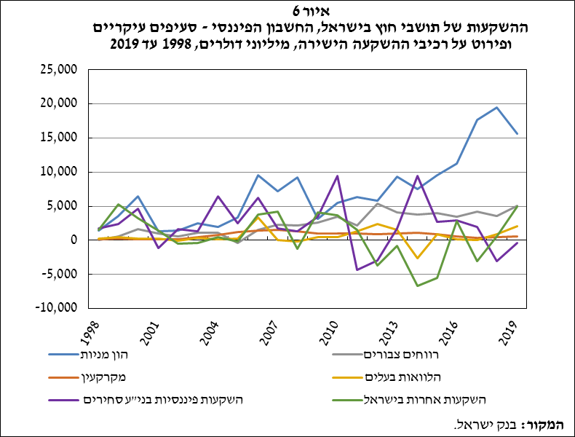

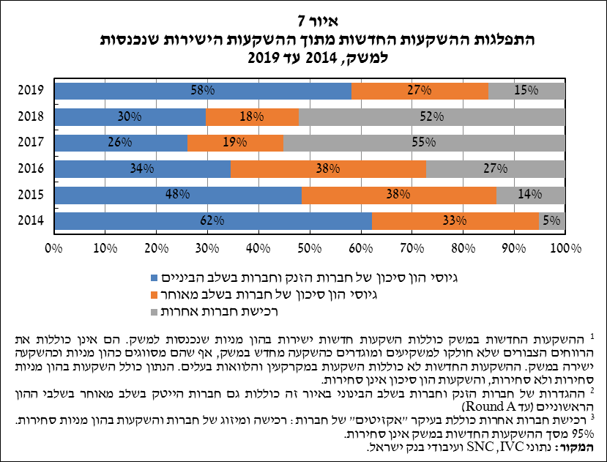

הון סיכון הוא כלי פיננסי למימון הפעילות של חברות. על כן יש להמיר את השקעות הון הסיכון ממט"ח לשקלים לשם רכישות ובעיקר לשם תשלום משכורות. נציין כי למרות תשומת הלב התקשורתית הרבה ל"אקזיטים" (העברת בעלות בצורה של מכירה, מיזוג חברות או הנפקה בבורסה) נראה שהשפעתם הכלכלית הישירה על המשק פחותה מזו של גיוסי הון הסיכון. בשונה מהשקעות הון סיכון, במסגרת ה"אקזיט" חלק מהכספים נשארים בחו"ל, והבעלות עוברת, לפחות בחלקה, בין גורמים זרים את פעילות ה"אקזיטים" במשק הישראלי ניתן לראות באיור 7 בסעיף "רכישת חברות אחרות", המכיל "אקזיטים" של חברות הייטק באמצעות מכירתן או הנפקתן בבורסה, אך גם רכישות, מיזוגים והשקעות הון פרטי בחברות שאינן ממגזר ההייטק.

היבט נוסף של השקעת תושבי חו"ל בהייטק הוא תרומתה לפיזור הסיכונים של המשק הישראלי, ומה עוד שהשקעות בהייטק כרוכות בסיכונים גבוהים. ההשקעה באמצעות הון סיכון היא השקעה הונית, שמשמעותה העברת בעלות (בניגוד להנפקת חוב), ולה שני רכיבים: הקדמה של תזרים המזומנים הצפוי מהפעילות העתידית של חברת ההייטק ומכירה של הסיכון ואי-הוודאות הגלומים בפעילות לגורמים אחרים. מהרכיב הראשון נובע שהיקף המימון מקרנות הון סיכון מושפע מהערכה של פעילות כלכלית עתידית, שבה רמת אי-הוודאות גבוהה. הרכיב השני מקטין את הסיכון למשק ומסייע לו להחליק את התנודתיות של פעילות ענף ההייטק: במקרה של זעזוע שלילי למגזר ההייטק ההפסד יגולם בחלקו בשווי ההחזקות של תושבי חו"ל. (עם זאת, המשק לא ייהנה ממלוא הגידול של הרווחיות במקרה שההשקעה תצלח ויתקבלו רווחים גבוהים.) כך דרך מימון זו מגבירה את העמידות של המשק לזעזועים אידיוסינקרטיים של מגזר ההייטק. זאת ועוד, מאחר שכספי הון הסיכון אינם קשורים לשאר המערכת הפיננסית בישראל, ואין סיכון של קישוריות והדבקה, הרי במקרה של פגיעה נקודתית במגזר ההייטק ההשפעה על יתר מקורות המימון במשק תהיה פחותה. הפחתת הסיכון רלוונטית במיוחד על רקע החשיפה הגדולה של המשק הישראלי למגזר ההייטק.

ואולם גיוסי הון הסיכון בישראל ובעולם מושפעים מאוד מהמחזור הפיננסי העולמי[19]. בתקופות של שפל כלכלי עולמי היצע המימון לחברות הייטק בישראל יורד, מה שפוגע בצמיחה ובהתפתחות של חברות אלה. עולה החשש, שבמקרה של שפל כלכלי עולמי המימון למגזר ההייטק צפוי להיעצר, שכן לחברות בישראל אין מקורות חלופיים למימון פעילותן. מאחר שהמימון למגזר ההייטק מתבסס בעיקר על גורמים חיצוניים למדינה, בעת משבר בנק ישראל והממשלה יתקשו לעודד את מתן המימון למגזר זה. הרחבה מוניטרית או פעילות להרחבת האשראי הבנקאי המקומי אינן רלוונטיות למימון מגזר ההייטק, וההשפעה של התערבות פיסקלית מוגבלת: אם לקרנות ההון סיכון אין מקורות השקעה עצמאיים בגלל המשבר, ערבות ממשלתית לא תשנה את המצב, ולא עוד אלא שמתן ערבות ממשלתית לקרנות זרות מעלה קשיים טכניים. גם השקעה ממשלתית ישירה במגזר ההייטק כרוכה בקשיים, וביניהם חוסר היכולת להשית את רוב עלויות המימון על המגזר הפרטי, הצורך בחיתום וניהול ההשקעות, ולאחר מכן עצם העובדה שהממשלה תהיה לבעלת החברות.

# ד. משבר הקורונה

למשבר הקורונה, שפרץ לקראת סוף הרבעון הראשון של 2020 יש השפעות חובקות עולם. סקר המגמות וסקר מצב התעסוקה של הלמ"ס בעת התפשטות נגיף הקורונה מראים כי הפגיעה בפעילות חברות ההייטק בשיא המשבר הייתה מתונה יחסית, וזאת משום שהיכולת של העובדים בחברות אלו לעבוד מהבית גבוהה, ומשום שחלק מהחברות טרם מכרו, ולכן הן לא חוו פגיעה בפדיון. נכון למאי, שיעור הפגיעה הממוצע בפדיון של החברות במגזר ההייטק היה 14%, בעוד שהממוצע של כלל החברות היה20%. אחוז העובדים הפעילים במגזר ההייטק לא ירד מ-80% לאורך כל התקופה. (לעומת הממוצע של כלל החברות במרץ ובאפריל – 60%). גם בתחילת יוני 34% מהעובדים בהייטק עובדים מהבית (בהשוואה לממוצע של כלל החברות – 10%). מצד שני, יש אינדיקציות ראשוניות המראות שהפגיעה בתעסוקה במגזר זה גבוהה יותר מאשר במגזרים אחרים: נכון למאי כ-4.2% מהעובדים במגזר ההייטק פוטרו בגלל הנגיף (לעומת ממוצע כלל החברות, שעומד על 3.8%), וחברות המעסיקות 26% מהמועסקים בענף קיצצו בשכר (לעומת 18% בממוצע של כלל החברות). כן מלמדים הסקרים שרק 23% מהחברות בענף קיבלו סיוע ממשלתי[20] (בהשוואה לממוצע כלל החברות העומד על כ-41%).

ניתן לראות כי עוד ברבעון הראשון של 2020 נפגעו גיוסי הון הסיכון מן המשבר כפי שמתואר לעיל. אמנם ברבעון הראשון של 2020 סכומי גיוסי הון הסיכון היו ברמה גבוהה – 2.7 מיליארד דולרים – אך תמהיל ההשקעות ברבעון זה שונה במאפייניו מאשר בשנים הקודמות ושונה אף מתמהילן בתקופות משבר קודמות (איור 8). ברבעון הראשון של 2020 עלו משמעותית מספר העסקאות ושיעור ההשקעה בחברות בשלבים מאוחרים (Round C ומעלה) לעומת ירידת השיעור המושקע ומספר העסקאות בסבבי ההשקעה הראשוניים (Seed-Round A). הסיבה לירידה היא, כנראה, שהקרנות שיש להן כספים להשקעה שומרות את כספן לצורך השקעה בחברות שהן השקיעו בהן בעבר, כדי לעזור לחברות שבשליטתן לצלוח את תקופת המשבר ולהימנע מסיכונים נוספים. נוסף על כך ייתכן כי כבר יש קרנות שהן עצמן מתקשות, לגייס כספים בתקופה זו, ולכן אינן יכולות להשקיע בחברות. הירידה של היקף ההשקעה בחברות בשלבי ההשקעה הראשונים תשפיע על יכולתן להתפתח בשנים הקרובות.

מעניין לשים לב לשוני נוסף בין תמהיל ההשקעות הנוכחי לתמהילן בתקופות משברי קודמות. בתחילת שנות ה-2000, ובמידה פחותה גם ב-2009, עלה שיעור ההשקעות האחרות, הכוללות השקעות שמטרתן מתן נזילות לחברות בתקופות שבין סבבי גיוס. צפוי שבתקופות משבר סוג מימון זה יגדל, אך מוקדם עדיין לראות עדויות לכך בישראל.

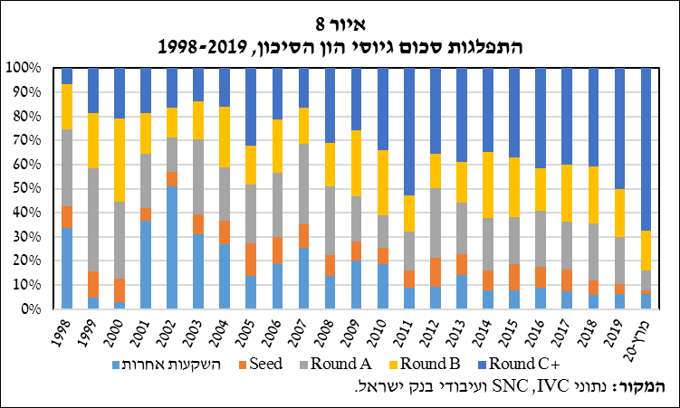

איור 9 מראה שהתקופה העוברת בין סבבי המימון של חברות ההייטק הולכת ומתקצרת. היום החברות זקוקות לסבב גיוס נוסף בתוך פחות משנתיים (כ-20 חודשים) כדי להמשיך בפעילותן. אם נניח שאין עונתיות, הרי בממוצע 20% מהגיוסים מתבצעים במהלך ארבעה חודשים. לכן, ככל שהמשבר יימשך, ובעיקר בארה"ב, צפויה פגיעה במימון וברווחיות של גם של חברות בשלבים מתקדמים יותר של התפתחותן.

בעקבות המשבר קיבלה הרשות לחדשנות תקציב של 600 מיליון ש"ח לשם מתן מענקים כלליים ועוד 50 מיליון ש"ח לשם מענקים לחברות הייטק שהפיתוחים שלהן ייסעו למלחמה בקורונה. נוסף על כך הרשות נותנת ערבות להקמת קרנות השקעה מקומיות בהיקף של חצי מיליארד ש"ח. הערבות תהיה עד לתקרת הפסד של 30% מכספי הנוסטרו שלגופים פיננסיים ועד 50% מאלה של החוסכים שמנוהלים בנאמנות על ידי גופים מוסדיים, ככספי החיסכון הפנסיוני והגמל. בתמורה המדינה תקבל חלק מהתשואה העודפת ביחס לתשואה על אג"ח ממשלתיות, אם תהיה כזאת (10% ו-15% מהתשואה העודפת על כספים של הגופים הפיננסיים ועל אלה של חוסכים, בהתאמה). הקרנות יהיו צריכות לספק את המימון לחברות במהלך השנה ומחצית השנה הקרובות. מטרת התוכנית היא לגוון את מקורות המימון של חברות ההייטק הישראליות באמצעות יצירת מקורות מימון מקומיים חדשים, חלופות שתהיינה רלוונטיות גם לאחר תקופת המשבר. הבעייתיות בתוכנית היא שמבנה הקרנות מעודד בעיקר השקעה בחברות בשלות, ואינו מתמקד במצוקת המימון שהמשבר גרם לחברות בשלבי הגיוס הראשונים.

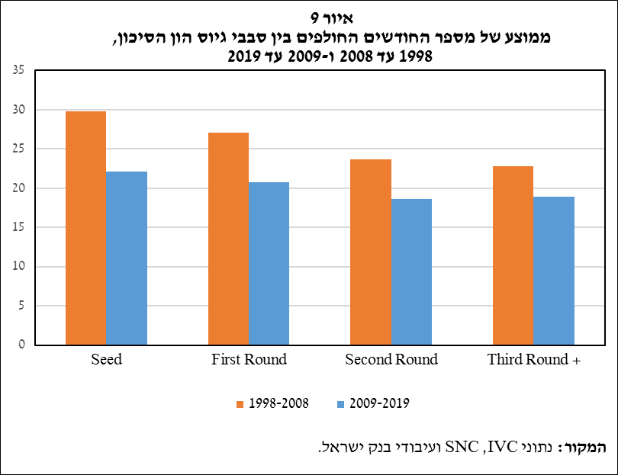

בסיכום, חשיבותו של מגזר ההייטק למשק הישראלי עולה בשנים האחרונות, ויחד אתו עולה החשיבות של מימונו ומקורותיו. העובדה שהיקפי הון סיכון גדולים הם חלק משמעותי מסך מימון החברות בישראל, ומקור מימון זה הוא בעיקרו זר, מקבלת ביטוי משמעותי בחשבון הפיננסי של המשק. יתירה מכך, מגמת הגידול של היקף המימון להייטק – מימון המתמקד בשלבי בשלות מאוחרים יחסית של חיי החברות, ולכן סכומיו גדולים – צפויה להגביר את ההשפעה על החשבון הפיננסי. בעקבות משבר הקורונה יש סימנים לפגיעה בפעילות של מגזר ההייטק, המלווה גם בפגיעה ביכולת המימון של המגזר. מרבית הפגיעה מתרכזת, נכון לעכשיו, בחברות בשלבי הגיוס הראשונים. חברות בשלבי בשלות מאוחרים המשיכו לגייס כספים בקצב גבוה גם ברבעון הראשון של 2020. הפגיעה בפעילות וביכולת המימון של חברות בשלבים המוקדמים עלולה לפגוע בצמיחה וביכולת ההתפתחות של חברות אלו בשנים הקרובות. ככל שהמשבר יימשך הפגיעה במימון חברות ההייטק צפויה להתרחב לחברות נוספות, גם לכאלה הנמצאות בשלבי בשלות מאוחרים.

1. A. Metrick and A. Yasuda (2010). “Venture capital and the finance of innovation”. *Venture capital and the finance of innovation,* 2nd Edition, Andrew Metrick and Ayako Yasuda (eds.),JohnWiley and Sons, Inc.

   M. Da Rin, and T. Hellmann (2020). *Fundamentals of Entrepreneurial Finance*, Oxford University Press.

   M. Da Rin, T. Hellmann and M. Puri (2013). "A survey of venture capital research." In *Handbook of the Economics of Finance*, vol. 2, pp. 648573. Elsevier. M. Ueda (2004). “Banks versus venture capital: Project evaluation, screening, and expropriation”, *The Journal of Finance*, *59*(2), 601–621.

   A. Winton and V. Yerramilli (2008). “Entrepreneurial finance: Banks versus venture capital”, *Journal of Financial Economics*, 88(1), 51–79.

   W. Drover, L. Busenitz, S. Matusik, D. Townsend, A. Anglin and G. Dushnitsky (2017). “A Review and Road Map of Entrepreneurial Equity Financing Research”, *Journal of Management,* 43 (6). 1820–1853. ISSN 0149-2063 DOI: <https://doi.org/10.1177/0149206317690584>

   T. Nicholas (2019). "*VC: An American History*". Harvard University Press.
2. לפירוט על התפתחות כלי מימון אלו למימון הייטק ראו תיבה ד'-1 , "מימון הפעילות של חברות הזנק", בפרק ד' של דוח בנק ישראל לשנת 2014.
3. להרחבה על מנגנון קרנות ההון סיכון ראו תיבה ד'-1, "השקעת המוסדיים בישראל בקרנות הון פרטי והון סיכון", בדוח בנק ישראל לשנת 2017.
4. לחברות הייטק בשלבים המוקדמים של חייהן אין, בדרך כלל, מקור מימון משמעותי אחר.
5. לדוגמה: שינוי בחוקי ההשקעה של קרנות הפנסיה בארה"ב בסוף שנות ה-70 אפשר לגופים מוסדיים להתחיל להשקיע בהרחבה בקרנות הון סיכון. ובישראל – "קרנות יוזמה", שהוקמו בתחילת שנות ה-90 תרמו להתפתחות השוק המקומי.
6. נתונים על גיוסי הון סיכון הם לרוב חלקיים, שכן על החברות והמשקיעים לא חלה חובת דיווח, כי מדובר בהשקעות פרטיות. הנתונים על השקעות האנג'לים חלקיים אף יותר, כי אלה השקעות קטנות ומפוזרות.
7. בשנים האחרונות שיטת ה"אקזיט" הנפוצה יותר היא מכירה לחברה אחרת, לא באמצעות הנפקה בבורסה.
8. ניתוח המאפיינים של הון הסיכון ושל השקעות המשקיעים הפרטיים בישראל מתבסס על מאגרי נתונים ייחודיים של חברת IVC וחברתStartup Nation Central ((SNC, המכילים מידע על ההשקעות בחברות הייטק ישראליות משנת 1998 עד הרבעון הראשון של 2020.
9. רק באירלנד שיעורו של ענף המידע והתקשורת בתוצר גבוה יותר מאשר בישראל.
10. להרחבה על יצוא חברות ההייטק ראה פרק ז' בדוח בנק ישראל לשנת 2017.
11. ב-2018 חלק התוצר של ישראל בסך התוצר העולמי הוא 0.4% (על פי נתוני הבנק העולמי) וגודל האשראי העסקי בישראל בהשוואה לעולם הוא 0.3% (על פי נתוני ה-BIS).
12. ישנם גם סוגי גיוסים אחרים שאינם השקעה הונית כמו בסבבי הגיוס המוסדרים, ומטרתם לרוב לממן תהליכים ספציפיים או לגשר על פערי מימון בין סבבים.
13. המקור: <https://www.ivc-online.com/Portals/0/RC/Survey/IVC-Meitar%20Exit%20Report%20-%202018%20-%20final.pdf>
14. לפי נתוני cbinsights. חלקו של סך גיוסי הון הסיכון בעולם בתוצר העולמי נמוך מ-1%.
15. לפי נתוני IVC שיעור קרנות ההון הסיכון הזרות המובילות את סבב הגיוס בסך הגיוסים שיש לגביהם מידע על הגורם המוביל את הסבב הולך ועולה מתחילת שנות ה-2000, ומאז שנת 2013 הוא עולה על 65% מהיקף העסקאות.
16. מתוך התיבה נדגיש שהמיסוי של מנהלי קרנות הון הסיכון תלוי במיסוי של המשקיעים בהן. העובדה שמשקיעים זרים נהנים מפטור ממס רווח הון וממע"מ מתמרצת את מנהלי הקרנות לקבל מהם השקעות.
17. השקעה ישירה בהון מניות בניכוי רווחים צבורים. רווחים צבורים הם רווחים בחברות בבעלות תושבי חוץ שלא נמשכו. הם מוגדרים כהשקעה ישירה במשק, אף שלא היה מעבר של כספים בין המשק הישראלי לחו"ל. להרחבה על הנושא ראו "מבט סטטיסטי" לשנת 2019.
18.
19. סקירה כלכלית שבועית של אגף הכלכלן הראשי במשרד האוצר מיום 30 בדצמבר 2019.
20. מענקים, הלוואות או סיוע אחר.